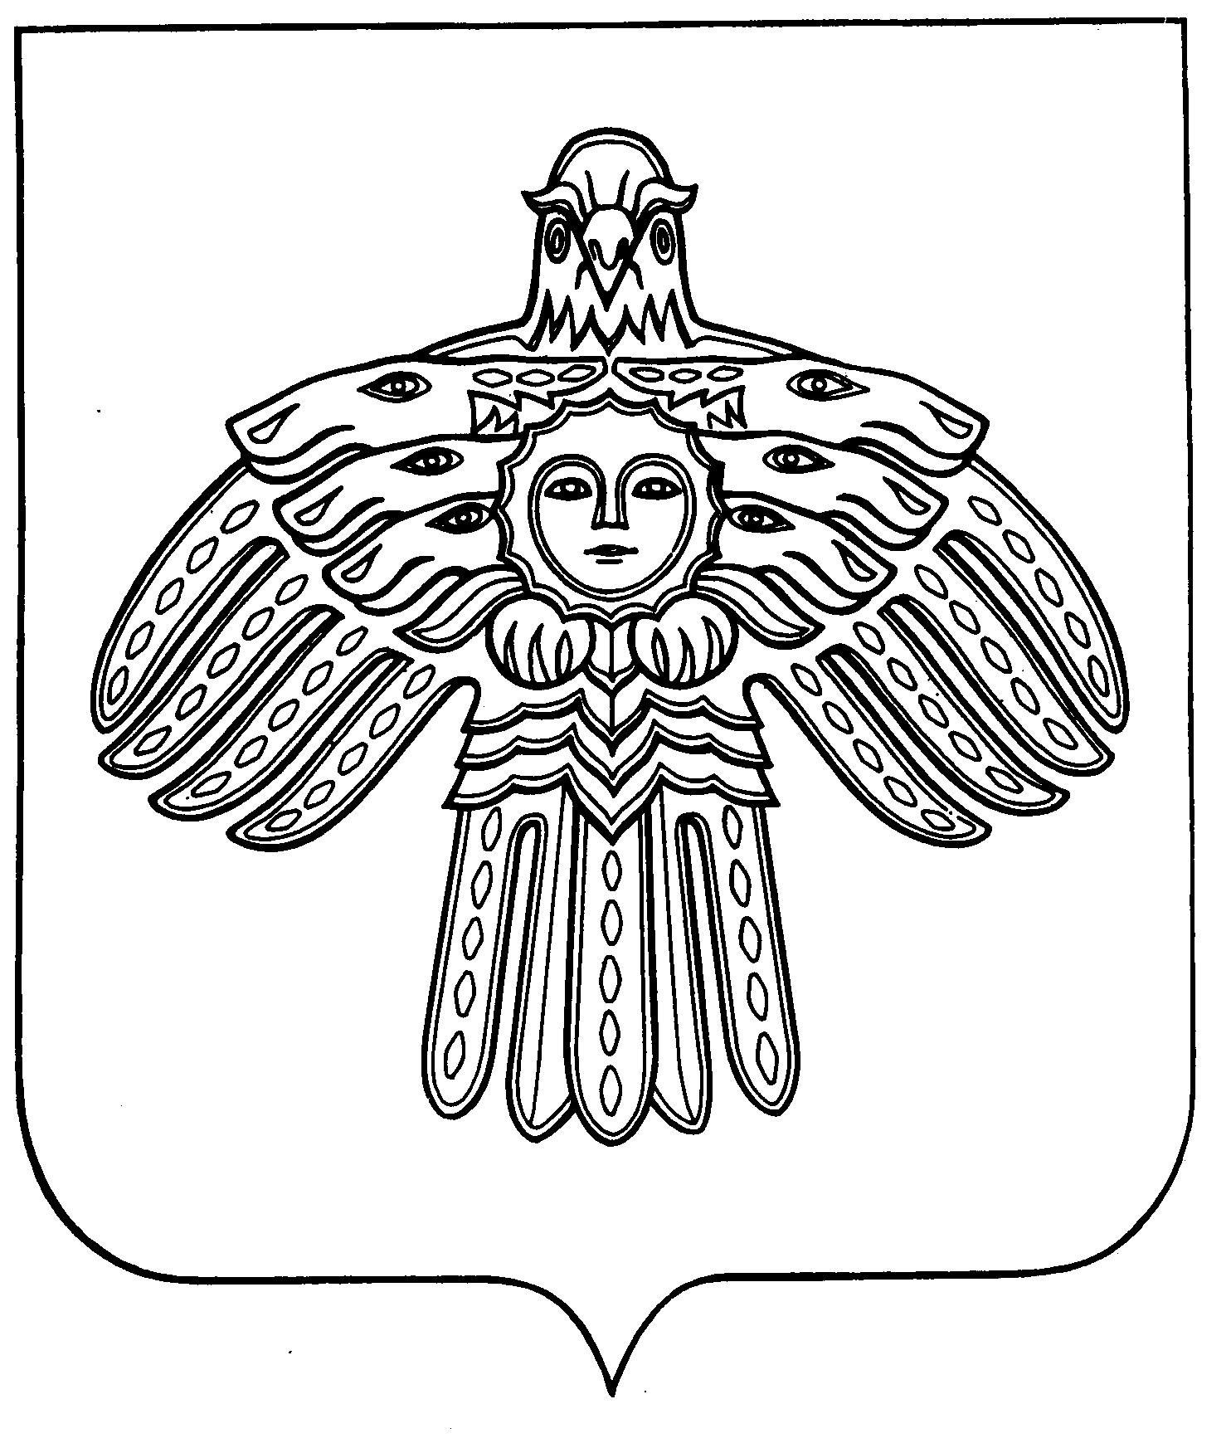
КОМИ РЕСПУБЛИКАСА ВЕЛӦДАН
ДА НАУКА МИНИСТЕРСТВО
МИНИСТЕРСТВО ОБРАЗОВАНИЯ
И НАУКИ РЕСПУБЛИКИ КОМИ
ул.К.Маркса, д. 210,
г.Сыктывкар, Республика Коми, 167982
тел. (8-8212) 301-660, факс 304-884
e-mail: minobr@minobr.rkomi.ru
22.01.2024 |  |  | 02-12/до-6
на №

№
Руководителям муниципальных органов управления образованием муниципальных образований городских округов/муниципальных районов Руководителям государственных общеобразовательных организаций

Министерство образования и науки Республики Коми (далее – Министерство) во исполнение письма Департамента государственной политики в сфере защиты прав детей Минпросвещения России от 11.01.2024 № 07-51 «О резолюции Всероссийского совещания» направляет резолюцию Всероссийского совещания на тему: «Адаптация и социализация несовершеннолетних иностранных граждан в образовательной среде: проблемы, тенденции, перспективы», состоявшегося 4 – 5 декабря 2023 г. в городе Калуге.
В целях повышения эффективности работы по социокультурной и языковой адаптации несовершеннолетних иностранных граждан Министерство настоятельно рекомендует осуществлять сопровождение данной категории детей во всех образовательных организациях, в т.ч. дошкольных образовательных, общеобразовательных, профессиональных образовательных организациях и образовательных организациях высшего образования.
В связи с вышеизложенным необходимо обеспечить реализацию мероприятий в рамках полномочий по профилактике деструктивного поведения среди обучающихся несовершеннолетних иностранных граждан и детей с миграционной историей и в отношении них, с использованием рекомендаций по организации профилактической работы по предупреждению возникновения рисков совершения противоправных деяний несовершеннолетних иностранных граждан и в отношении их, в том числе с учетом национального и религиозного фактора (https://drive.google.com/file/d/1VJShl6mu61U9IaftwCVrctIAcU7XUWEu/view). 2. Включать в учебные планы общеобразовательных программ курсы, дисциплины (модули), а также реализовывать дополнительные общеобразовательные программы по изучению русского языка детьми, слабо владеющими или не владеющими русскими языком в объеме, необходимом для освоения основных общеобразовательных программ. Для определения потребности в изучении русского языка использовать диагностические материалы, размещенные на информационном портале федерального государственного бюджетного научного учреждения «Институт стратегии развития образования» (https://edsoo.ru/), а также методические рекомендации об организации работы образовательных организаций по оценке уровня языковой подготовки обучающихся несовершеннолетних иностранных граждан: https://drive.google.com/file/d/1UUs-8hZUsclQS8mu-1TCOTlBAkYJzmqt/view.
3. Использовать ресурсы общественных организаций для социализации несовершеннолетних иностранных граждан, в том числе Российского движения детей и молодежи «Движение первых», ЮНАРМИИ и других.
4. Использовать информационные и методические материалы по социализации и психологической адаптации несовершеннолетних иностранных граждан, подлежащих обучению по образовательным программам дошкольного, начального общего, основного общего и среднего общего образования, среднего профессионального образования, высшего образования, размещенные на официальных сайтах государственного учреждения Республики Коми «Республиканский центр психолого-педагогической, медицинской и социальной помощи» http://ppmsp.constructor.rkomi.ru/pages/dokumenty (раздел: «Работа с иностранными гражданами»), государственного образовательного учреждения дополнительного профессионального образования «Коми республиканский институт развития образования»(https://mentor.kriro.ru/).
Учитывая вышеизложенное, просим в срок до 29 января 2024 г.:
1) довести настоящее письмо до сведения всех образовательных организаций;
2) разместить на сайтах муниципальных органов управления образованием муниципальных образований городских округов/муниципальных районов, государственных общеобразовательных организаций, образовательных организаций информационные и методические материалы федерального и регионального уровней, обзоры муниципального опыта и успешных практик;
3) направить в срок до 31.01.2024 на электронный адрес: s.k.garkina@minobr.rkomi.ru информацию о проведённых мероприятиях по исполнению настоящего письма с указанием прямой ссылки раздела/ вкладки, на которой размещена информация по иностранным гражданам по прилагаемой форме.
Приложение:
- Письмо Минпросвещения России от 11 января 2024 г. № 07-51 «О резолюции Всероссийского совещания».
- Резолюция Всероссийского совещания на тему: «Адаптация и социализация несовершеннолетних иностранных граждан в образовательной среде: проблемы, тенденции, перспективы».
- Форма в электронном виде.

Приложение: на 6 стр.

Заместитель министра О.А. Холопов

Исп. Гарькина Светлана Кузьминична, 88212 301-660, доб. 342

